 |  | R
CWS/2/6
оригинал: английский
дата: 12 марта 2012 г.

КОМИТЕТ ПО СТАНДАРТАМ ВОИС (КСВ)

Вторая сессия
Женева, 30 апреля – 4 мая 2012 г.

ПРЕДЛОЖЕНИЕ О ПЕРЕСМОТРЕ СТАНДАРТА ВОИС ST.14

подготовлено Секретариатом

ВВЕДЕНИЕ
- По предложению Международного бюро Совещание международных органов Договора о патентной кооперации (PCT/MIA) на своей девятнадцатой сессии, состоявшейся 8-10 февраля 2012 г., обсудил вопрос о желательности того, чтобы Международное бюро предложило пересмотреть стандарт ВОИС ST.14. Цель такого пересмотра должна состоять в обновлении содержащихся в пункте 14 этого стандарта рекомендаций в отношении ряда кодов категорий, которые должны помещаться рядом с любым документом (ссылка), процитированным в отчетах о поиске, а также в определении целесообразности приведения стандарта ВОИС ST.14 в соответствие с последней версией международного стандарта ISO 690:2010 (Информация и документация – Руководство по библиографическим ссылкам на информационные ресурсы и их цитированию). (Стандарт ВОИС ST.14 помещен на сайте по адресу: http://www.wipo.int/export/sites/www/standards/en/pdf/03-14-01.pdf).
- Хотя некоторые международные органы и высказали определенные оговорки, PCT/MIA рекомендовало, чтобы Международное бюро предложило создать целевую группу в рамках Комитета по стандартам ВОИС (КСВ) для подготовки пересмотренного варианта стандарта ВОИС ST.14. PCT/MIA также рекомендовало, чтобы проект мандата такой целевой группы охватывал все вопросы, относящиеся к области применения стандарта ВОИС ST.14, включая определение категорий ссылок и рекомендуемое представление непатентной литературы. (См. документ PCT/MIA/19/11 и пункт 40 документа PCT/MIA/19/13.)

КОДЫ КАТЕГОРИЙ В СТАНДАРТЕ ВОИС ST.14
- В нынешней версии стандарта ВОИС ST.14 рекомендуется, чтобы документы (ссылки) особой релевантности, цитируемые в отчете о поиске, подразделялись на категории с помощью следующих букв:
- категория «Х»: при сопоставлении с одним только данным (цитируемым) документом заявленное изобретение не может считаться новым или обладающим изобретательским уровнем; и
- категория «Y»: при сопоставлении с данным (цитируемым) документом в сочетании с одним или более другими подобными документами, когда такое сочетание очевидно для специалиста в данной отрасли техники, заявленное изобретение не может считаться обладающим изобретательским уровнем.
- В своем Бюллетене 23/2011 Европейское патентное ведомство (ЕПВ) объявило в отношении документов (ссылок) особой релевантности для целей изобретательского уровня о следующем:
«Категория ссылок "I", фигурирующая в Реестре
На протяжении определенного времени ЕПВ использовало – для внутренних целей, а не в самих отчетах о поиске – категорию ссылок «I» для обозначения документов, которые, взятые сами по себе, ставят под сомнение наличие изобретательского уровня. Начиная с августа мы даем возможность использовать эту новую категорию, фигурирующую в Европейском патентном реестре, широкой публике».
Пример выдержки из Европейского патентного реестра: здесь показаны документы категории «I», которые помечаются в Европейском отчете о поиске как «X».
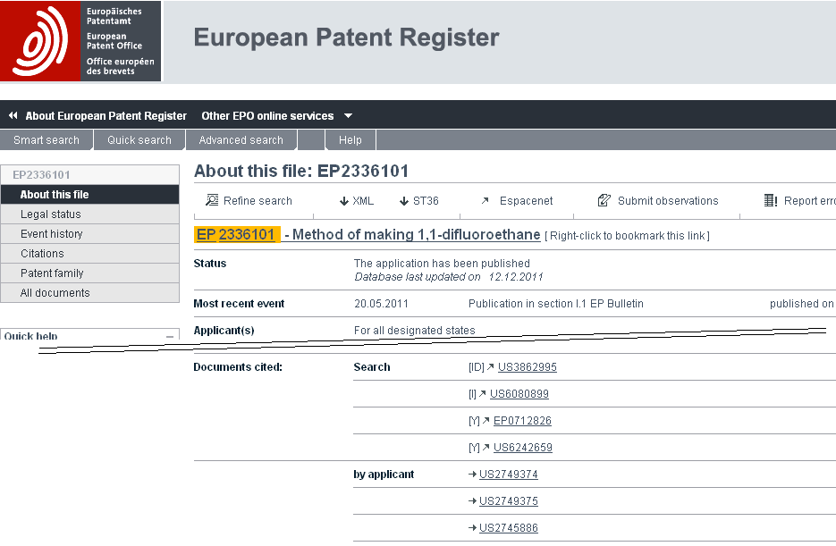
- Таким образом, согласно нынешней практике ЕПВ, документы, которые, взятые сами по себе, являются релевантными для целей изобретательского уровня, продолжают цитироваться в отчетах о поиске в качестве категории «X» в соответствии со стандартом ВОИС ST.14, но при этом можно получить более подробную информацию через функционирующий в онлайновом режиме Европейский патентный реестр, как это показано выше, или через другие системы, такие, как Система общего цитирования документов трехсторонних партнеров.
- По мнению Международного бюро, в настоящее время было бы целесообразно в отчетах о поиске ввести различие между документами, цитируемыми для целей новизны, и документами, цитируемыми ввиду их релевантности для изобретательского уровня, когда они взяты сами по себе, поскольку это различие помогло бы прояснить особую релевантность цитируемых документов. Внесение такого изменения особенно актуально по причине растущего желания получать и рассматривать национальные, региональные и международные отчеты о поиске по соответствующим патентным заявкам, поданным в другие ведомства. Другие соображения в пользу этого изменения стандарта ВОИС ST.14 можно найти в пунктах 4, 8 и 9 документа PCT/MIA/19/11.
- В связи с этим Международное бюро предлагает создать целевую группу и поручить ей пересмотреть стандарт ВОИС ST.14 на основе первого проекта предложения о следующих новых кодах категорий, касающихся новизны и изобретательского уровня:

Категория «N»: заявленное изобретение не может считаться новым, когда документ взят сам по себе.
Категория «I»: заявленное изобретение не может считаться обладающим изобретательским уровнем, когда документ взят сам по себе.
Категория «Y»: заявленное изобретение не может считаться обладающим изобретательским уровнем, когда документ сочетается с одним или более другими подобными документами и такое сочетание очевидно для специалиста в соответствующей отрасли техники.
Категория «X»: ранее эта категория рекомендовалась для обозначения того, что заявленное изобретение не может считаться новым или не может считаться обладающим изобретательским уровнем, когда документ взят сам по себе. Эту категорию не следует более использовать в новых отчетах о поиске. Вместо нее следует использовать более точные категории «N» и «I».
- Среди других категорий, обозначающих цитируемые документы (ссылки) уровня техники с другой степенью релевантности, в пункте 14 стандарта ВОИС ST.14 определяются следующие категории «E», «O» и «P»:
категория «Е»: более ранний патентный документ, как определено в правиле 33.1(с) Инструкции РСТ, но опубликованный на дату или позднее даты подачи международной заявки;
категория «О»: документ со ссылкой на устное раскрытие, использование, выставку или другие средства;
категория «Р»: документ, опубликованный до даты подачи заявки (в случае РСТ – даты подачи международной заявки), но позднее даты приоритета, испрошенного в заявке. Код «Р» всегда должен сопровождаться одной из категорий «Х», «Y» или «А».
- Как указано в документе PCT/MIA/19/11, можно было также подумать над улучшением вышеупомянутых определений категорий «E», «O» и «P». В пунктах 10-15, ниже, воспроизводятся замечания, сформулированные в документе PCT/MIA в отношении указанных кодов категорий.
- Цель категории «P» заключается главным образом в обозначении того, что эксперту необходимо будет взвешенно оценить действительность даты приоритета заявки, в отношении которой цитируется документ. Если цитируемый документ опубликован на дату приоритета заявки, по которой проводится поиск, он не имеет никакого значения, если приоритет является действительным, и раскрывает существо изобретения, однако он может быть процитирован для целей новизны и изобретательского уровня, если приоритет является недействительным. Как таковой документ, опубликованный на дату приоритета, подпадает под ту же категорию, что и документы, которые опубликованы после даты приоритета, но до даты подачи. Как следствие, определение этой категории можно было бы улучшить следующим образом:
«Категория "P": документ, опубликованный до даты подачи заявки (в случае PCT – даты подачи международной заявки), но на дату приоритета или на дату, более позднюю, чем дата приоритета, испрошенного в заявке. Код «P» должен всегда сопровождаться одной из категорий «X», «Y» или «A»».
- Во-вторых, категория «P» «должна всегда сопровождаться одной из категорий «X», «Y» или «A»» (или новых категорий «I» или «N», если будет принято соответствующее решение), тогда как этого не требуется для категорий «O» и «E».
- На первый взгляд, такая информация должна предоставляться всегда по крайней мере в отношении категории «O», поскольку, согласно законодательству большинства стран, устное раскрытие и выставка принимаются за уровень техники, потенциально релевантный для целей как новизны, так и изобретательского уровня, при условии, что их содержание может быть доказано. Хотя это, как следует из определений PCT, и не является уровнем техники в строгом смысле слова, такое раскрытие требуется включать в отчет о международном поиске, и, как представляется, было бы уместно указывать характер потенциальной релевантности в отношении самого устного раскрытия, а не в отношении любого более позднего документа, который не подлежит цитированию сам по себе, но который служит доказательством более раннего раскрытия.
- Как представляется, было бы также желательно установить требование о том, чтобы категории «X», «Y» или «A» (или «I» или «N», если будет принято соответствующее решение) указывались рядом с категорией «E». Согласно законодательству большинства стран, в этом нет необходимости при использовании только внутри страны, поскольку цитируемые документы категории «E» могут являться релевантными только для целей новизны, когда может подразумеваться категория «X» (или «N», если будет принято соответствующее решение). Однако в нескольких странах предшествующие заявки на патент могут также цитироваться для целей изобретательского уровня, в том числе в сочетании с другими документами. Как следствие, для обеспечения эффективного использования отчетов о поиске другими ведомствами представляется желательным четко обозначить потенциальную релевантность цитируемого документа категории «E» уже даже только для того, чтобы можно было быстрее отсеивать документы категории «E, Y» или «E, I» в качестве иррелевантных в государствах, в которых их нельзя цитировать.
- И наконец, в Руководство PCT по международному поиску и экспертизе (пункт 16.67) закреплена практика, согласно которой международные органы должны цитировать патентные документы, имеющие такую же дату, что и международные заявки, по которым проводится поиск, и применять категорию «E», даже если это выходит за рамки определения категории «E». Это разумная процедура, призванная на практике помочь ведомствам применять свои правовые нормы против двойного патентования, однако ни Административная инструкция PCT, ни стандарт ВОИС ST.14 не дают оснований для отнесения этих документов к той или иной категории. Представляется желательным либо расширить определение категории «E», либо создать новую категорию специально для этой цели.
- Комитету предлагается дать указания относительно того, следует ли в рамках предлагаемого пересмотра стандарта ВОИС ST.14 изменить также определения упомянутых кодов категорий «E», «O» и «P».

МЕЖДУНАРОДНЫЙ СТАНДАРТ ISO 690:2010
- Для нынешнего варианта стандарта ВОИС ST.14, который был в последний раз пересматривался бывшей Рабочей группой по стандартам и документам (РГСД) в феврале 2008 г., релевантными являются международные стандарты ISO 690:1987 (Документация – Библиографические ссылки – Содержание, форма и структура) и ISO 690-2:1997 (Информация и документация – Библиографические ссылки – Часть 2: Электронные документы или их части). Указанные два международных стандарта ISO 690 были пересмотрены и заменены новым международным стандартом ISO 690:2010 (Информация и документация – Руководство по библиографическим ссылкам на информационные ресурсы и их цитированию).
- Международный стандарт ISO 690:2010 предлагает более согласованный подход к цитированию непатентной литературы, чем его предыдущие версии, на которых основываются многочисленные категории ссылок на непатентную литературу в стандарте ВОИС ST.14. Хотя содержащиеся в нем стандарты цитирования патентных документов, несомненно, представляют для отчетов о патентном поиске меньшую полезность, чем стандарты, существовавшие до его принятия, представляется желательным оценить, следует ли полностью или частично принять рекомендации, касающиеся непатентной литературы, в целях улучшения рекомендаций, содержащихся в стандарте ВОИС ST.14.

ПРЕДЛОЖЕНИЕ
- Предполагается, что предложение о пересмотре категорий ссылок могло бы быть представлено на утверждение КСВ в 2013 г., при условии, что КСВ одобрит новую задачу и создаст соответствующую группу. Если бы было принято решение о включении в эту задачу пересмотра рекомендуемого формата ссылок на непатентную литературу на основе ISO 690:2010, для выполнения этой работы целевой группе, скорее всего, потребовалось бы больше одного года. В этом случае целевой группе следовало бы предоставить возможность в качестве первого этапа представить предложения по вопросу о категориях ссылок на утверждение КСВ в 2013 г., а затем представить предложения относительно формата ссылок на непатентную литературу на одной из последующих сессий.
- Исходя из вышеизложенного Международное бюро предлагает КСВ рассмотреть и утвердить следующее:
  - постановка новой задачи следующего содержания:
«Пересмотр Стандарта ВОИС ST.14:
(i) подготовить предложение о пересмотре кодов категорий, содержащихся в пункте 14 стандарта ВОИС ST.14, с учетом замечаний и проектов предложений, изложенных в пунктах 7 и 10-14 документа CWS/2/6.
(ii) изучить вопрос о целесообразности пересмотра рекомендаций, касающихся идентификации ссылок на непатентную литературу, в целях приведения стандарта ВОИС ST.14 в соответствие с международным стандартом ISO 690:2010 (Информация и документация – Руководство по библиографическим ссылкам на информационные ресурсы и их цитированию). В случае признания целесообразности пересмотра – подготовить соответствующее предложение»;
  - создание новой целевой группы для выполнения этой новой задачи;
  - установление для целевой группы следующих приоритетов: сначала следует сосредоточить усилия на завершении пересмотра стандарта ВОИС ST.10/C в части рекомендаций, касающихся кодов категорий; затем это предложение следует представить на рассмотрение и утверждение КСВ на его сессии в 2013 г. Целевой группе следует представить результаты исследования – вместе с любыми возможными предложениями, - посвященного идентификации цитируемой непатентной литературы и ISO 690:2010, на одной из последующих сессий КСВ исходя из достигнутого целевой группой прогресса и договоренностей; и
  - назначение руководителей целевой группы после рассмотрения вопроса о целесообразности назначения разных ответственных за выполнение каждой из двух частей задачи.
- Международное бюро готово было бы взять на себя, если ему будет это предложено, выполнение функций руководителя целевой группы для организации процесса пересмотра, который был бы ограничен вопросами категорий ссылок. Однако оно считает, что рассмотрение вопросов, касающихся формата ссылок на непатентную литературу, было бы лучше осуществлять под руководством представителя какого-либо ведомства, которое обладает большим практическим опытом использования ссылок, содержащихся в отчетах о поиске.

- КСВ предлагается:
(a) принять к сведению предложение Международного бюро пересмотреть стандарт ВОИС ST.14 и информацию, представленную в настоящем документе;
(b) рассмотреть сферу охвата предлагаемой задачи, а именно то, следует ли пересмотреть рекомендуемый формат ссылок на непатентную литературу в соответствии с рекомендациями ISO 690:2010, как это указано в пункте 17, выше, или пересмотр следует ограничить только категориями ссылок, как это предложено в пунктах 7 и 10-14, выше;
(c) рассмотреть и одобрить предложение о постановке задачи по пересмотру стандарта ВОИС ST.14, как это указано в пункте 19(a), выше;
(d) рассмотреть и одобрить предложение о создании новой целевой группы для выполнения новой задачи, как это указано в пункте 19(b), выше;
(e) рассмотреть и одобрить сроки выполнения новой задачи, указанные в пункте 19(c), выше; и
(f) назначить руководителя (руководителей) целевой группы, как это указано в пунктах 19(d) и 20, выше.

[Конец документа]

